GUÍA PARA TRABAJAR EN CASA
3° BÁSICO LENGUAJE
Instrucciones: Completa las oraciones con las palabras del recuadro y luego, dibujalos en el
perro luna sopa plaza silla

El niño quiere ir a la __________ en cohete.

José y su mamá sacaron a pasear al_________.

El gato se acostó en la ______________.

La _____________ estaba muy caliente.

Raúl quiere ir a la ____________ a jugar con sus
amigos.

COMPRENSIÓN LECTORA
Instrucciones: lee el siguiente texto en conjunto con un adulto y responde las preguntas relacionadas a éste. Luego pinta el dibujo con los colores que más te gusten.
La señorita Abejuna
La abeja Abejuna pasó un gran susto.
Una mañana, la señorita Abejuna se metió en la cocina. Ella se posó sobre la fruta y el gato Peludito se la quiso comer.
Muy asustada, salió volando y se posó en unas flores del jardín. Al rato, llegó un avión a buscarla y se fue.
¿Se imaginan a la señorita Abejuna metida en ese avión?
¡Ella no quería que el gato se la comiera!

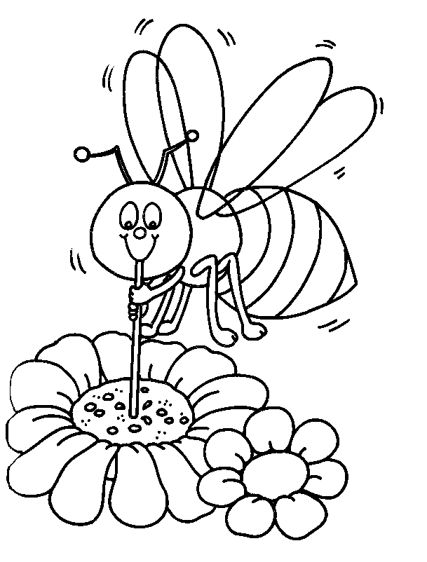

Ahora responde las siguientes preguntas.
- ¿Cómo se llama el gato del texto?
_________________________________________________________

- ¿Quién se quería comer a la abejita?
__________________________________________________________

- ¿Dónde paso un gran susto la abeja Abejuna?
_________________________________________________________

- ¿En qué transporte se fue la abejita?
__________________________________________________________

- ¿Cuál es el título del texto que leíste?
__________________________________________________________

Instrucciones: con un adulto lee y une con una línea cada oración con el dibujo que le corresponde.
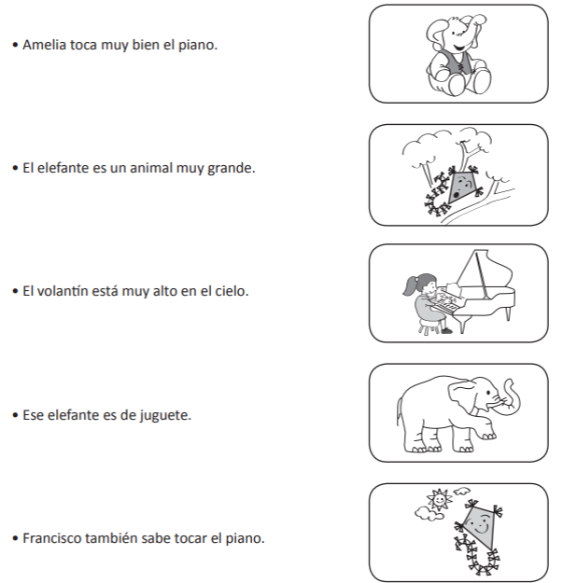
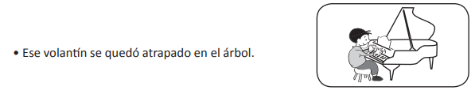
GUÍA PARA TRABAJAR EN CASA
3° BÁSICO MATEMÁTICA
Operaciones básicas

Instrucciones: Ordena los números según corresponda y luego suma. Primero veamos el siguiente ejemplo y luego hazlo tú con la ayuda de un adulto.

42 + 5
D | U
4  + | 2  5
4 | 7

Ahora es tu turno
28 + 1 30 + 4

D | U
D | U

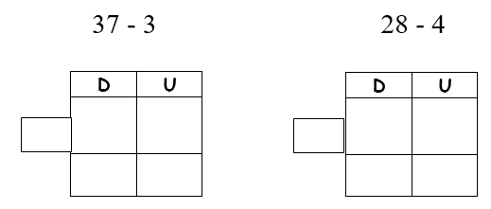
RESOLUCIÓN DE PRBLEMAS

Instrucciones: con la ayuda de un adulto escucha los problemas con atención y resuelve.

- En un jardín de flores hay 26 rosas rojas y se plantan 12 rosas tojas más. ¿Cuántas rosas hay en total en el jardín?

OPERACIÓN:
Ahora hay ___________ en total.
D | U

- Hay 26 pajaritos en una jaula. Se escapan 5. ¿Cuántos pajaritos quedan en la jaula?

OPERACIÓN:
Quedan ___________ pajaritos en la jaula
D | U

- . Daniel llevó $ 50 al colegio. En el recreo se le perdieron $20. ¿Cuánto dinero le quedó a Daniel?

OPERACIÓN:
Le quedaron _____________ a Daniel.
D | U

FIGURAS GEOMETRICAS

Instrucciones: une con una línea la figura geométrica con el nombre que le corresponde.

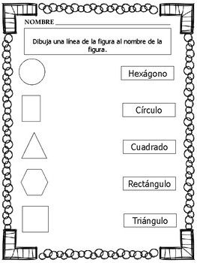

Instrucciones: pinta las figuras geométricas del siguiente dibujo y luego cuéntalas y anótalas abajo.

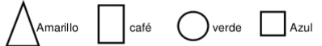

GUÍA PARA TRABAJAR EN CASA
3° BÁSICO ESTIMULACIÓN COGNTIVA
SOPA DE LETRAS: Transportes
Busca las siguientes palabras y enciérralas o márcalas con un lápiz.
autobus barco bicicleta avion cohete tren coche

LABERINTO
Ayuda al conejo a llegar a la zanahoria, traza el camino que debe seguir.

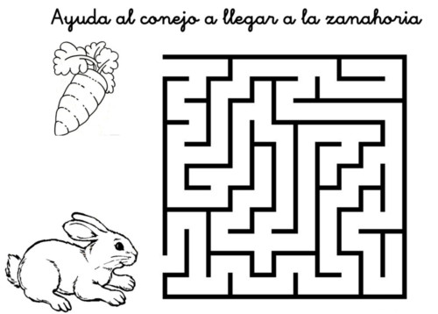

LAS 5 DIFERENCIAS
Observa las imágenes y encuentra las 5 diferencias encerrándolas en un círculo, luego pinta los dibujos con los colores que tú quieras.

